
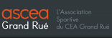
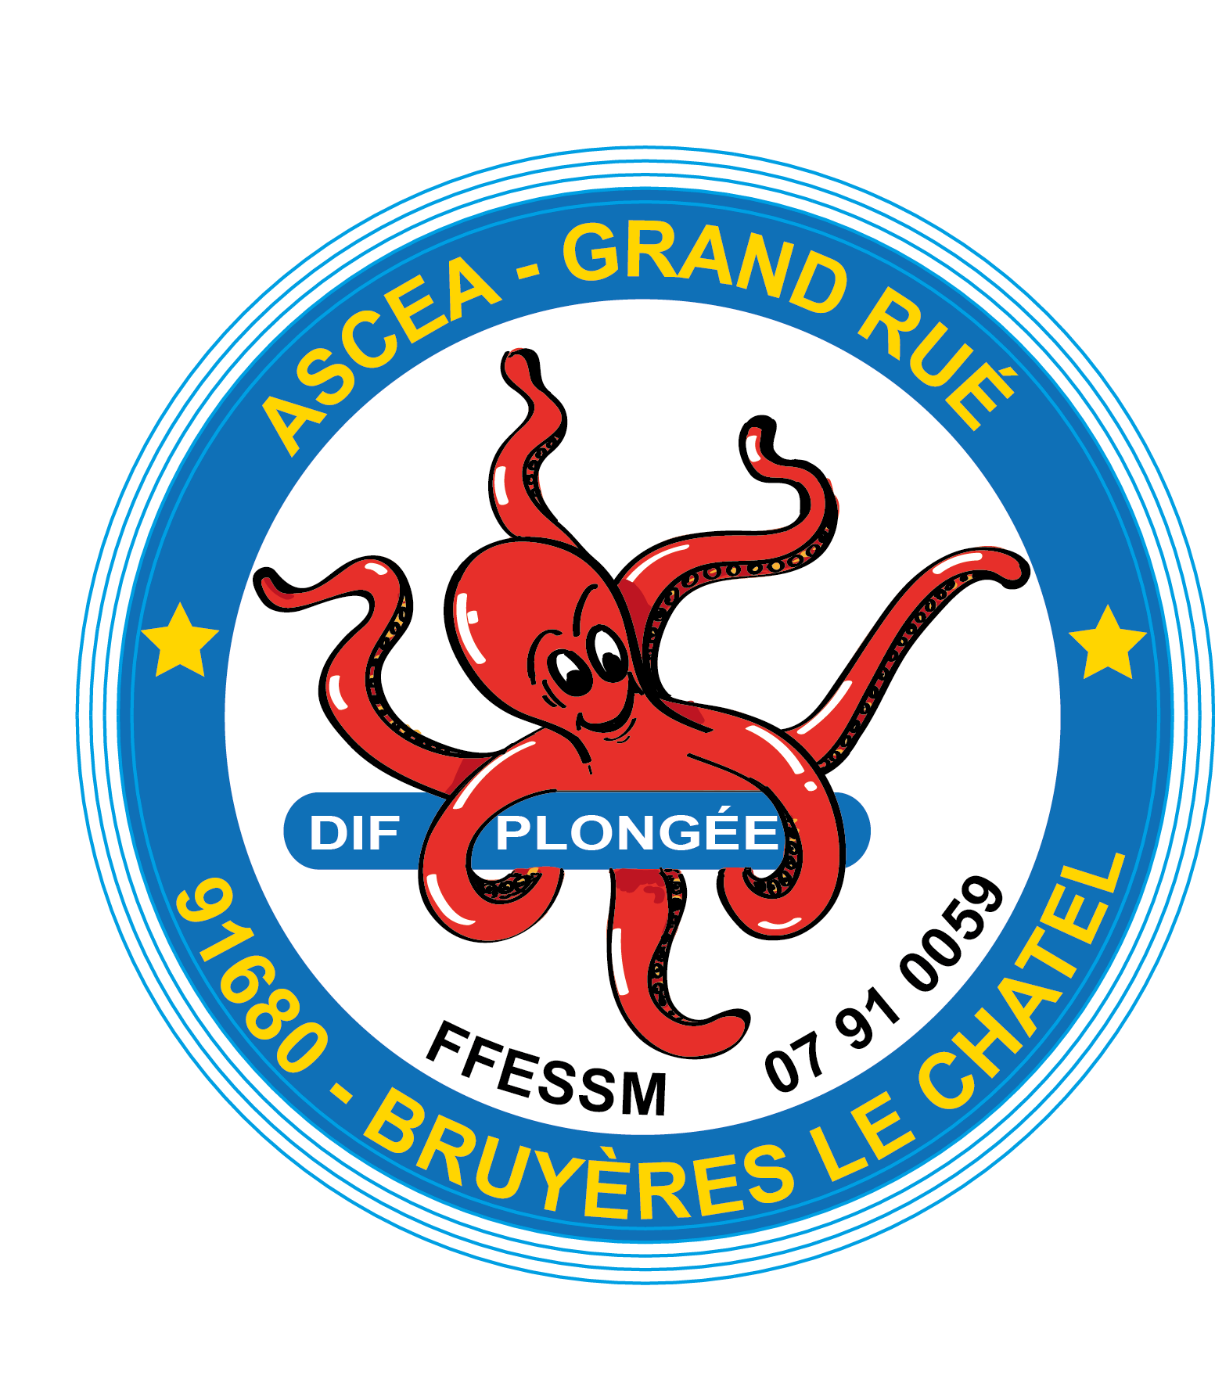

Déclarée le 10.01.1966 sous le n° 190 : Publication au J. O. le 10 / 02 / 1966
N° d’agrément J. S. : 91 S 49 du 10.12.1973
Siège : CEA DIF, Bruyères-le-Châtel, 91297 ARPAJON Cedex - Tél. : 01.69.26.56.82

N° Carte LICENCE FFESSM : | SECTION Sports sous-marins  Saison 2026/2027
A renvoyer à – corinne.selem@gmail.com | Site internet : http://plongee.asceagr.fr/
Nom : | Prénom :
Adresse : | Code Postal : | Ville :
Date de naissance : | Lieu de naissance :
Email personnel (obligatoire) : | Email professionnel (salariés BIII) :
Portable : | Fixe : | Bureau :

Cotisation section : CEA et ayant droits : adulte : ◻ 130 € Mineur (- 16 ans) : ◻ 80 €
Extérieur : adulte : ◻ 240 € Mineur (- 16 ans) et Etudiant (- 25 ans) : ◻ 160 €
Sortie événement : 30 € minimum, prix défini avant la sortie.

Licence obligatoire* : ◻ adulte 50 € ◻ 12/16 ans : 31,50 €

Date de validité du Certificat d’Absence de Contre-Indication : (à joindre à l’inscription)

Assurance complémentaire :
 | ◻ Loisir 1 : 25 € | ◻ Loisir 2 : 30 € | ◻ loisir 3 : 51 € | ◻ aucune
 | ◻ Top loisir 1 : 48 € | ◻ Top Loisir 2 : 59,50 € | ◻ Top loisir 3 : 99 € | ◻ Pack voyage : 14 €  ◻ Piscine : 14,50€

FORMATIONS - NIVEAUX
Niveau plongée | ◻ Baptême | ◻ PE20 | ◻ N1 | ◻ PE40 | ◻ N2 | ◻ N3 | ◻ N4 | ◻ N5
Niveau encadrement | ◻ E1 | ◻ E2 |  | ◻ E3 – MF1  ◻ E4 – MF2 |  | ◻ Initiateur apnée IE1 | ◻ Initiateur apnée IE2 | ◻ Moniteur apnée MEF1
Niveau NITROX |   Simple | ◻ Confirmé |  | ◻ Formateur Nitrox
Niveau FFESSM | ◻ TIV | ◻ Biologie |  | ◻ Photo |  | ◻ TRIMIX
Secourisme | ◻ SST | ◻ PSC1/ PSC2 |  | ◻ RIFAP |  |   RIFAA | ◻ ANTEOR | ◻ Formateur Secourisme
Permis Bateau | ◻ Permis côtier | ◻ Hauturier |  | ◻ Carte mer |  | ◻ A | ◻ B | ◻ Permis fluvial

Formation souhaitée (si possible) Saison 2026/2027 : ◻ Plongée – Niveau : ◻ Apnée

FEUILLE CONSERVÉE PAR LA SECTION (à la demande de la FFESSM et de l’ASCEA-GR).
Personne à prévenir en cas d’accident si besoin :
Nom : | Prénom :
Adresse : | Code Postal : | Ville :
Portable : | Fixe : | Pro :

Je certifie sur l’honneur, l’exactitude des renseignements inscrits sur cette fiche, avoir transmis à l’ASCEA GR SSM un Certificat d’Absence de Contre-Indication à la pratique des sports sous-marin en cours de validité, conformément au code du sport et règlement de l’ASCEA GR. Je m’engage respecter les règlements de l’ASCEA GR, de sa section Sports Sous-Marin et de la FFESSM*. Je déclare avoir pris connaissance et compris les règlements, les conditions d’assurance ainsi que les options proposées.

Fait à ………………………… le …………………………  Lu et approuvé  Signature  (Signature du tuteur légal pour les mineurs) | Références Paiements ASSOCONNECT :  ◻ A l’ASCEA GR :  Montant de la cotisation versée : €  ◻ A la section Sports Sous-Marin :  Montant de la cotisation versée : €
*FFESSM : Fédération Française d’Etudes et de Sports Sous-Marin

